Öveges Fizikaverseny – Helyi szakasz

2016-17-es tanév

VIII. osztály

1. feladat

Egy henger alakú test, amelynek az alsó része vasból készült, a felső része pedig fából, vízben van. A vasrész magassága h=1cm, a farészé H=20cm. Számítsd ki, hogy függőlegesen tartva, mekkora a vízből kiálló rész magassága? (ρvas=7800kg/m3, ρfa=600kg/m3, ρvíz=1000kg/m3, g=10N/kg)

1. feladat

Egy levegővel töltött labda tömege 1kg, térfogata 10liter. Mekkora erővel lehet a víz alatt nyugalomban tartani? (ρvíz=1000kg/m3, g=10N/kg)

1. feladat

Egyenlőkarú mérlegen 1750g tömegű alumíniumdarab és 800g tömegű vasdarab lóg. A testeket folyadékba merítve a mérleg egyensúlyban van. Mennyi a folyadék sűrűsége? (ρalumínium=2700kg/m3, ρvas=7800kg/m3, g=10N/kg)

1. 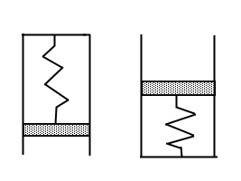feladat

A rajzon látható nyomásmérő eszköz adatai: a dugattyú keresztmetszete 1cm2, a rugó rugalmassági állandója 2000N/m. Ha a hengert a dugattyúval lefele fordítjuk, a rugó összenyomódása 4,9mm, ha felfele fordítjuk, akkor a rugó összenyomódása 5,1mm. (a hengerben légüres tér van!).

1. határozd meg a dugattyú tömegét!
2. mennyi a légnyomás, amit a készülék mér?